Исследовательский проект
«Сила кинематографа».

Выполнила:
Максимова Алёна
ученица 10 «А» класса.
руководитель
Гатченко Светлана Матвеевна,
учитель физической культуры
МОУ «СОШ№61»

Саратов 2020 год

 | Оглавление
1 | Цель и задачи | 3
2 | Этапы работы | 3
3 | Вводная часть
3.1 | Актуальность проекта | 4
3.2 | Анкетирование обучающихся | 4
4 | Основная часть.
4.1 | Рождение спортивного советского кино | 5
4.2 | Спортсмены в кино | 7
4.3 | Профессия дублера в кино | 9
4.4 | Великие спортсмены в роли постановщиков трюков и актеров | 12
4.5 | Мультипликационные фильмы о спорте | 12
4.6 | Художественные фильмы о спорте | 13
5. | Итоги работы | 15
 | Приложения

Гипотеза: пропаганда спорта посредством кинематографа является мощным инструментом, помогающим привлечь молодежь к ведению активного образа жизни.
- Цель работы: доказать или опровергнуть гипотезу
Объект исследования: данные из сети интернет о спортсменах и их карьере в кинематографе
Методы исследования: анализ и синтез собранного материала, систематизация собранного материала, обобщение полученных данных
Задачи:
1.Анкетирование учащихся школы
2. Сбор информации из сети интернет о спортсменах, снимающихся в кино; о спортсменах - дублерах; о спортсменах- постановщиках трюков; художественных и мультипликационных фильмах о спорте.
3. Анализ результатов и выводы.
2. Этапы проекта:
1.Определение темы, цели и задач проекта
2. Анкетирование обучающихся школы
3. Основная часть.
3.1Сбор информации из сети интернет о спортсменах, снимающихся в кино; о спортсменах - дублерах; о спортсменах - постановщиках трюков; художественных и мультипликационных фильмах о спорте.
3.2 Обработка полученных данных.
4. Выводы.
5. Оформление материалов.

3. Вводная часть
3.1 Актуальность проекта
А вы можете себе представить нашу жизнь без телевидения? Никогда не думали, сколько часов вы проводите перед экраном за просмотром любимых кинофильмов? По данным британских ученых человек в среднем проводит у телевизора 45 часов в неделю.. У жителей России следующие показатели : 98 минут в день уходит на просмотр телепередач, 158 минут тратится на работу за компьютером, а по 98 и 66 минут наши соотечественники проводят за изучением информации с экранов смартфонов и планшетов. В общей сложности россияне проводят перед экранами электронных устройств 420 минут (7 часов в день).
3.2Анкетирование обучающихся
Чтобы понять, какое влияние оказывает кинематограф на учащихся нашей школы и оказывает ли он вообще влияние, мною была разработана анкета (приложение 1) и проведено анкетирование, в котором приняли участие обучающиеся 5-11 классы (67 человек).
Результаты обработанных анкет представлены в таблице.
вопросы | ответы | % ответивших
1.Какие фильмы ты предпочитаешь смотреть?  В данном вопросе можно выбрать несколько жанров, поэтому % ответивших не составляет в сумме 100%. | а) приключения  б) боевики  в) комедии  г) фантастику  д) разные | 23
 |  | 24
 |  | 38
 |  | 33
 |  | 40
2.Ты предпочитаешь российские фильмы или зарубежные? | а) российские  б) зарубежные  в) разные | 19  29  52
3.Тебе нравится смотреть фильмы с участием знаменитых спортсменов в роли актеров? | а) да  б) мне безразлично кто играет | 45  55
4.Какие чувства ты испытываешь, когда смотришь фильмы с участием таких актеров, как Стивен Сигал, Арнольд Шварценегер, Джеки Чан? | а) хочется быть таким же сильным и крутым  б) просто смотрю фильм | 33  67
5. Может ли фильм о спорте или фильм с участием великих спортсменов направить тебя записаться в спортивную секцию? | а) да.  б) нет. Это всего лишь кино, и оно не имеет на меня никакого влияния. | 69  31
6.Есть ли у тебя кумиры спортсмены, которые играли в кино? | а) да  б) нет | 39  61

4. Основная часть.
  - Рождение спортивного советского кино
Пропаганда спорта является неотъемлемой частью советской пропаганды. В Советском Союзе на спорт делался большой упор, ведь здоровье граждан страны – основа ее благополучия. Таким образом, действительно удалось добиться неплохих показателей, в том числе повышения продолжительности жизни. Физкультура стала частью общей культуры граждан СССР. И если бы это происходило в наше время, можно было бы сказать, что спорт стал новым модным течением. Такое беспокойство о здоровье граждан было обусловлено прошедшими революциями, гражданской войной и страшным голодом. Люди были обессилены, повсюду царила разруха, а национальное достояние было утеряно. Лучшие люди России, интеллигенция, были истреблены или бежали. В этих условиях одним из способов вернуть в строй деморализованных граждан стала популяризация спорта.
Конечно, были плакаты и призывы. Но самую большую роль в пропаганде спорта сыграло именно кино. Рождение спортивного советского кино состоялось в 1936 году, когда на экраны кинотеатров страны вышел художественный фильм “Вратарь”. Тогда граждане Советского Союза массово отправились в кинотеатры, чтобы посмотреть эту картину. Многим она очень полюбилась. О чем эта картина? Проще всего сказать словами, с которых он начинался:
“О доброй славе наших дней, о больших и малых путях в ней, о мужественной игре, крепящей дружбу и работу, растящей и вправляющей мозги, о чуткости всех к одному, о неуклюжей, грубой на словах, но верной на деле любви и вообще о надежных, славных малых”

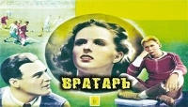

“Вратарь” — это первая в Советском Союзе картина о спорте. Отображенная средствами искусства, пропаганда спорта и физкультуры в Советском Союзе помогала спорту все глубже проникнуть в жизнь народа, в массы, стать достоянием каждого человека. Вырастало поколение, для которого занятия физкультурой становились естественными и необходимыми. В фильме рассказана история простого парня Антона Кандидова. Сначала он работает на сельскохозяйственных работах — перевозит на лодке по Волге арбузы. Заметив, как ловко Антон ловит и грузит арбузы, ему говорят, что он мог бы стать вратарём и играть в футбол. И Антон решает последовать совету. На пути к вратарской славе его ждут и победы, и разочарования.
Здесь было все – и дружба, и наставничество, и сплоченность, и чуткость. Это был фильм про настоящих советских людей, которые могут показаться суровыми и несколько неуклюжими в выражении своих чувств, но в то же время они обладают силой духа и надежностью, какой нет ни у одного другого народа.
«Вратарь» открыл направление пропаганды спорта и физкультуры в СССР. Таким образом, постепенно активный и здоровый образ жизни стал проникать в жизнь советских граждан. И если люди зрелого возраста порой относились к подобным фильмам скептически, предпочитая не делать лишних движений, то молодежь активно втягивалась во все виды спорта.
Постепенно физкультура стала чем-то естественным. И люди, которые не занимались спортом, имели довольно низкий социальный статус.
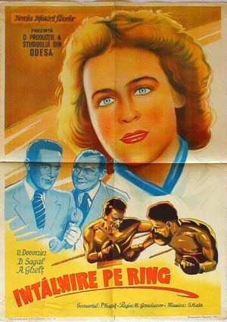
Следующий фильм, который заслуживает внимания, — “Боксеры”, выпущен в 1941 году, незадолго до начала Великой Отечественной войны.
Кроме довольно высокого художественного уровня, картина, с точки зрения профессионального мастерства, была сделана безукоризненно. Авторы фильма во многом были обязаны Константину Градополову, бывшему чемпиону страны по боксу, который консультировал фильм и исполнял роль зарубежного боксера Ланса.

  - Спортсмены в кино

Кино, как магнит, притягивает к себе людей из самых разных сфер человеческой деятельности - от музыкантов до политических лидеров. Не исключение и звезды спорта, зачастую готовые поэкспериментировать и предстать перед своими поклонниками в совершенно непривычном амплуа киноартиста. Но если некоторые из них, вкусив прелести экрана, решаются перейти в другую профессию и становятся полноценными актерами, то другие ограничиваются лишь отдельными появлениями в кадре, возвращаясь затем к своему обычному занятию.
Приведу лишь несколько примеров.

Алексей Ванин

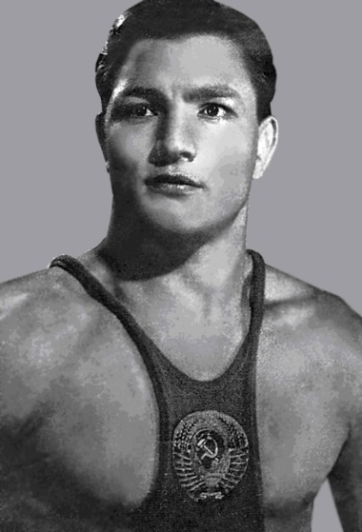

Первую половину жизни сибиряка Алексея Ванина вполне можно сравнить с путем Ивана Поддубного – на ринге будущий чемпион очутился почти случайно, но в результате оказался «непроходимым» для большинства своих соперников. От чемпиона небольшого городка Алексей прошел по всем крупным союзным соревнованиям и завершил карьеру борца-классика с четырьмя призовыми местами чемпионатов СССР. Свой талант Ванин по окончании карьеры хотел применить на тренерском поприще, но судьба распорядилась иначе – Алексея призвало кино и уже не отпустило. Шесть десятков фильмов записал в свой актив советский силач, зрители узнают его в «Джентльменах удачи» и «Они сражались за Родину», «Афоне» и «Гардемарины, вперед!». Поистине – народный артист!
Арнольд Шварценеггер

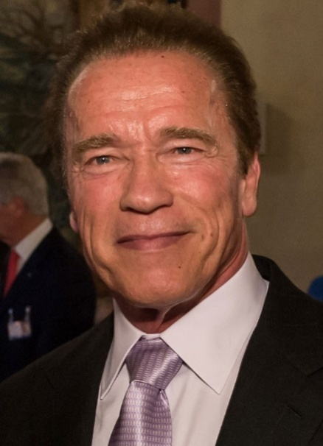
Возможно, среди нас найдутся и те, кто не назовет бодибилдинг настоящим спортом, но пусть они попробуют сказать об этом в глаза тем горам мышц, что ведут свои соревнования на помостах турниров «Мистер Олимпия» и подобных ему. На определенном этапе жизни юный Арнольд мог пойти путем футболиста, но предпочел культуризм и преуспел в этом так, что стал образцом для миллионов мальчишек по всему миру. Впрочем, одних только выступлений на турнирах бодибилдеров и звания «Мистер Олимпия» для этого было бы недостаточно – нужны победы повесомее. Например, экранные, и здесь Шварценеггеру нет равных. «Терминатор» и «Вспомнить все», «Конан-варвар» и «Коммандо», «Хищник» и «Стиратель» – вся классика боевиков 1980-2000-х – это все он, Арнольд Шварценеггер.
Олег Тактар

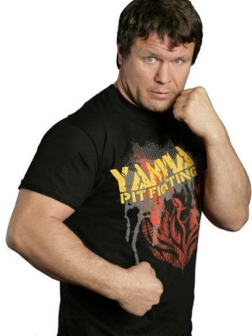

Начинавший в провинциальной школе самбо Олег Тактаров в 1995 году стал одним из самых известных на Западе российских спортсменов, выступая в не слишком популярных на родине в то время смешанных единоборствах. Под псевдонимом Русский медведь Олег крушил соперников в клетке турниров UFC, одержал в соревновании выдающуюся победу и оставил ринг, не потерпев ни одного поражения болевым или удушающим приемом. Но даже нахождение в числе десяти самых популярных бойцов в истории турнира не могло изменить мечту Олега – Тактаров хотел стать голливудской кинозвездой. В определенной степени своего он добился: «15 минут славы», «Самолет президента», «Хищники» – ролями Олег обделен не был, но, увы, как и многие «российские голливудцы», выше головы не прыгнул, акцент и нижегородская форма лица не позволили.
Джеки Чан
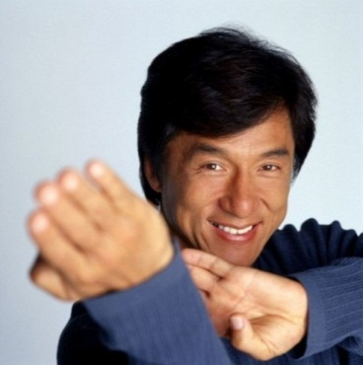

Карьеру в кино начал как каскадёр, иногда его занимали в эпизодах и небольших ролях. Уверенно владея кунг-фу, акробатикой, обладая хорошей пластикой и навыками сценического мастерства, Чан с середины 1970-х годов начинает играть более крупные роли, а затем сам ставит фильмы. Он делает картины развлекательного плана — комедии с демонстрацией боевых искусств и обычных уличных драк, постепенно формируя новый киножанр, в котором может работать только он (поскольку только Чан мог подвергать свою жизнь опасности ради очередного трюка).

  - Профессия дублера в кино.
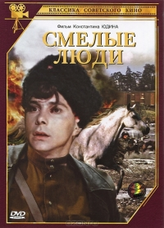
Первые каскадеры появились в кино практически в то же время, когда появилось само кино. Их трюки были простыми, возможно даже примитивными, по сравнению с тем, что мы сейчас видим в кино. Но всегда эта профессия была связана с высоким риском. Первым фильмом с применением каскадерских трюков считается картина братьев Люмьер «Прыжки в одеяле» 1894г.
История трюковой профессии в России началась еще в 1948 году. Говорят, появилась она благодаря Сталину, который, посмотрев очередной американский вестерн, удивился: "А что же наши режиссеры такие картины не снимают? " "Так это же безыдейные произведения! " - ответили генералиссимусу и услышали грозное: "Но зато какие смелые люди! " Так и назвали первый советский фильм, снятый с участием каскадеров, - "Смелые люди".

Он был насыщен конными трюками. Для их выполнения пригласили знаменитого циркового артиста Алибека Кантемирова, разработавшего технику подсечки на лошади (падение с лошадью) и множество других приемов, ставших основой техники нескольких поколений конных кинокаскадеров. После этого на съемочные площадки все чаще приглашали цирковых артистов, а чуть позже и профессиональных спортсменов-мастеров боевых искусств, боксеров, фехтовальщиков, водолазов, авто- и мотогонщиков (первый автотрюк в отечественном кино сняли в 1966 году в картине "Берегись автомобиля", когда легковушка проехала под грузовиком)
Но вот что удивительно: хотя в фильмах уже не обходились без работы каскадеров и постановщиков трюков - а к середине 80-х годов в "трюковом цеху" по Советскому Союзу уже работало несколько каскадерских групп, около 120 человек, - официально ни той, ни другой профессии не существовало. Они не значились в Едином тарифно-квалификационном справочнике рабочих и служащих СССР. Они были как бы сами по себе и работали по договорам, которые заключались с директорами картин на конкретный фильм. В стаж это не засчитывалось, поэтому каскадеры обязаны были где-то держать трудовые книжки. Кто-то устраивался дворником, кто-то маляром или почтальоном. Да и за здоровье каскадера никто, кроме него самого, не нес ответственности. Ни о каких страховках здоровья никто не слышал. Многие получали травмы, увечья, и когда это с кем-то случалось, то помогали друг другу сами, как могли, устраивали в больницы, по сути, платили из своего кармана. А рисковали каскадеры немало, ведь многое приходилось делать впервые.
Мало кто задумывается над тем, сколько людей участвует в создании фильма или телесериала, - обычно съемочная команда, остающаяся за кадром, превышает состав актеров в несколько раз. Незамеченными для зрителя остаются и заслуги каскадеров - тех, кто подменяет звезд при выполнении опасных трюков, и чьи лавры достаются актерам, за которых именно каскадеры проделывают всю самую сложную и грязную работу на площадке.
Вот несколько заграничных примеров.
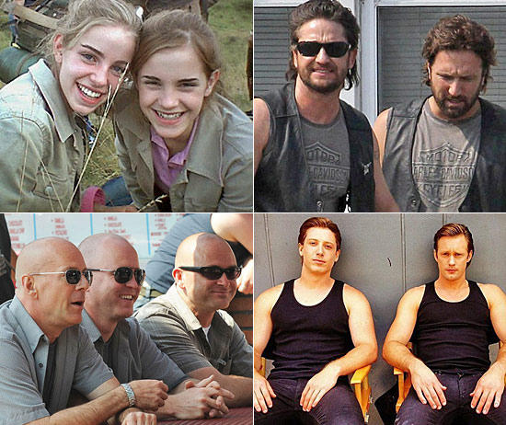

Если есть каскадеры, то значит, есть и президент ассоциации каскадеров России, кем и является Александр Иванович Иншаков - советский и российский актёр, кинорежиссёр, сценарист и продюсер. Заслуженный артист России.
С 2013 года Александр Иншаков является Президентом Гильдии каскадеров России Союза кинематографистов РФ, генеральный секретарь и президент национальной федерации каратэ России, президент Международного Совета по абсолютным поединкам, президент Фонда развития национальных единоборств, президент Российской кинологической федерации, Председатель правления РО ОПП ПРР «Природа и общество» , Президент национальной премии «Спорт всем миром», каскадёр, академик Российской академии кинематографических искусств «Ника».
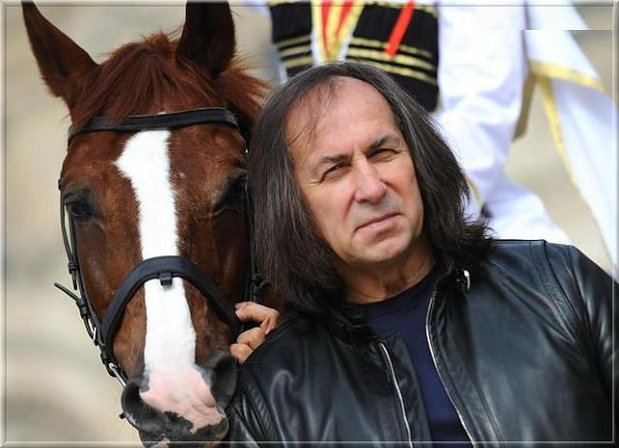

4.4 Великие спортсмены в роли постановщиков трюков и актеров

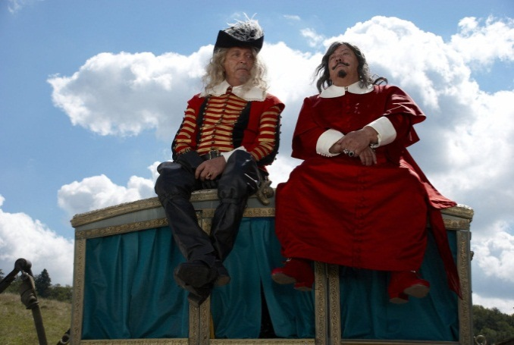
Хочется вспомнить Владимира Яковлевича Балона, знаменитого капитана гвардейцев кардинала из фильма «Дартаньян и три мушкетера». Владимир Балон родился 23 февраля 1937 года в Санкт-Петербурге. Он профессиональный спортсмен, мастер спорта, чемпион СССР среди юниоров по фехтованию на рапирах. В 1959 году он окончил институт физкультуры имени Лесгафта, в 1958—1961 — был тренером в «Динамо» (Ленинград), в 1961—1964 — в ЦСКА. В Москву переехал в начале 60-х. В кино Владимира Балона позвал Эльдар Рязанов для постановки боев и трюков в картине «Гусарская баллада». С 1966 года Владимир Балон работал постановщиком трюков в кино и сам
снимался в фильмах.

  - Мультипликационные фильмы о спорте

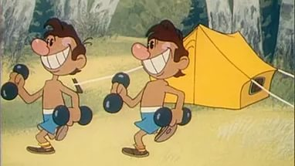
Кто из нас не любит мультипликационные фильмы, особенно те добрые и понятные всем, на которых выросли наши родители? Старенькие мультики времен СССР. Хочу задать вопрос: «Много ли вы знаете современных мультфильмов про спорт?» «Так сразу и не припомнишь»- наверняка ответите вы.
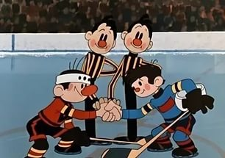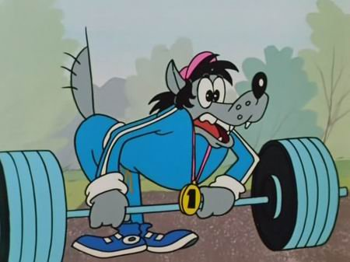
Первым на ум нам придёт всем известные мультики «Вратарь», «Боксёр», « Метеор на ринге» , нарисованные в СССР.

  - Художественные фильмы о спорте.
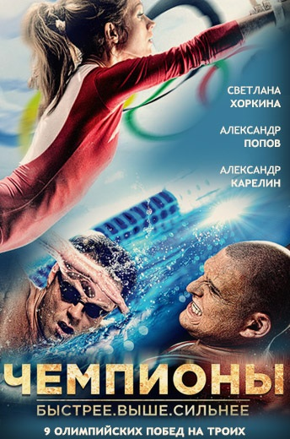

Недавно вышел фильм «Чемпионы. Быстрей, Выше, Сильней», описывающий , как спортсмены через неудачи и боль идут к своей мечте.
В мире их называли Асфальтоукладчик, Королева брусьев и Русская Торпеда. Борец Александр Карелин, гимнастка Светлана Хоркина и пловец Александр Попов — реальные истории трех легендарных российских спортсменов, на общем счету которых девять золотых олимпийских медалей и больше 1000 побед! У каждого был свой путь, своя уникальная драматическая история восхождения. Три яркие новеллы, основанные на реальных событиях, расскажут о том, что осталось за кадром спортивной хроники, и каким был путь к высшему спортивному достижению — званию олимпийского чемпиона. Они стали легендами мирового спорта и дали возможность всей стране сказать: «Мы победили!»

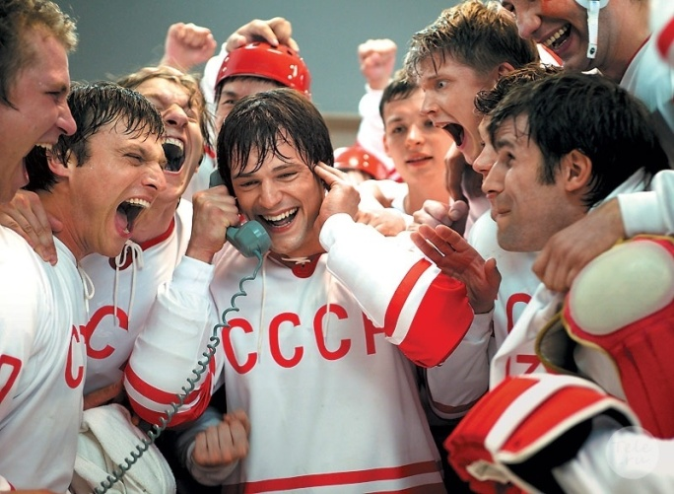
«Легенда № 17» — российский художественный фильм года . Фильм основан на реальных событиях и рассказывает о восхождении к славе советского хоккеиста Валерия Харламова и о первом матче суперсерии СССР — Канада 1972 года.

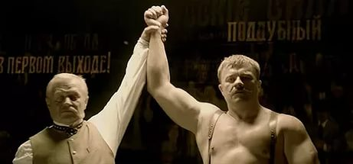

«Поддубный» — биографический драматический художественный фильм , повествующий о жизни легендарного борца Российской империи и Советского Союза Ивана Максимовича Поддубного. Его называли Чемпион чемпионов. О силе и волевом характере Поддубного слагали легенды. И в 50 великий борец играючи одолевал молодых атлетов, а в вопросах чести и справедливости не знал компромиссов. И лишь любовь смогла уложить Русского Богатыря на обе лопатки. Для главной роли в фильме «Поддубный» Михаил Пореченков набрал 25 килограммов веса.
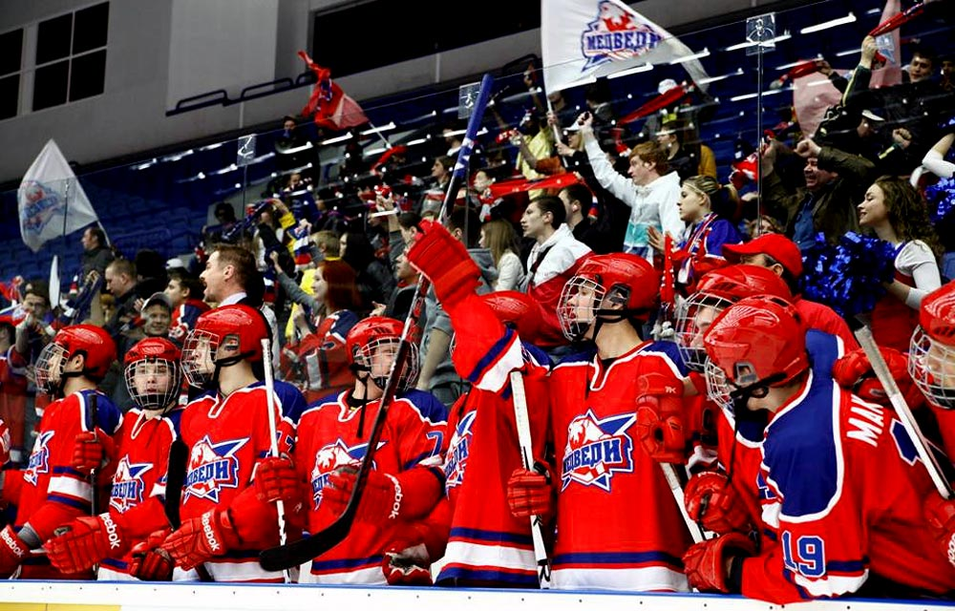

«Молодёжка» — российский телесериал, повествующий о судьбе молодёжной хоккейной команды «Медведи». Производство ООО «Арт Пикчерс Вижн» при поддержке Континентальной хоккейной лиги по заказу телеканала СТС

5. Итоги работы
А теперь на минуту представим наш кинематограф без участия в нем знаменитых спортсменов, без захватывающих дух трюков и постановок. Останется ли кинематограф таким же зрелищным и динамичным? Кто теперь с экрана телевизора собственным примером докажет подросткам, что вредные привычки это ужасно, а круто ходить в спортивный зал и совершенствовать себя физически? Конечно, кинематограф не может на себя взвалить всю ответственность за воспитание подрастающего поколение, но он может направить молодежь в нужном направлении. Но есть и обратная сторона. Кинематограф может оказать ровно противоположный эффект. Существует масса фильмов, пропагандирующих «неправильную» скверную жизнь. Жизнь, где есть наркотики и сигареты, слабость силы воли, безответственность за свою жизнь и жизнь будущих детей.
Но вернёмся к нашему анкетированию.
Обработав полученные данные анкетирования можно сделать вывод, что учащиеся нашей школы предпочитают смотреть фильмы разных жанров вне зависимости от страны производителя. Нашим учащимся нравится смотреть фильмы с участием спортсменов, но для большинства учащихся актерский состав не имеет принципиального значения. Две трети опрошенных вовсе не стремятся быть такими же сильными как Стивен Сигал и Арнольд Шварценегер, и такими же быстрыми и ловкими как Джеки Чан. Но радует и то, что более тридцати опрошенных всё-таки хотели бы быть похожими на таких великих спортсменов - актеров. Больше всего меня порадовал результат пятого вопроса - ключевого в нашем анкетировании! Подавляющее большинство выбрало ответ «ДА» , т.е. фильм о спорте или фильм с участием великих спортсменов мог бы направить записаться в спортивную секцию.
Подводя итог своего маленького исследования, я не могу однозначно утверждать, что пропаганда спорта посредством кинематографа является мощным инструментом, помогающим привлечь молодежь к ведению активного образа жизни. Мне бы очень хотелось на это надеяться!
Поэтому, в заключении , хочется пожелать всем нам смотреть только «правильные» фильмы.

Приложение 1
Анкета для учащихся
вопросы | ответы
1.Какие фильмы вы предпочитаете смотреть? | а) приключения  б) боевики  в) комедии  г) фантастику  д) разные
2.Ты предпочитаешь советские фильмы или зарубежные? | а) советские  б) зарубежные  в) разные
2.Тебе нравится смотреть фильмы с участием знаменитых спортсменов в роли актеров? | а) да  б) мне безразлично кто играет
3.Какие чувства ты испытываешь, когда смотришь фильмы с участием таких актеров, как Стивен Сигал, Арнольд Шварценегер, Джеки Чан? | а) хочется быть таким же сильным и крутым  б) просто смотрю фильм
4. Может ли фильм о спорте или фильм с участием великих спортсменов направить тебя записаться в спортивную секцию? | а) да.  б) нет. Это всего лишь кино, и оно не имеет на меня никакого влияния.
5.Есть ли у тебя кумиры спортсмены, которые играли в кино? | а) да  б) нет

